

**О внесении изменений в постановление акимата Жамбылской области от 18 апреля 2016 года № 132 "Об утверждении регламентов государственных услуг в сфере медицинской деятельности"**

***Утративший силу***

Постановление акимата Жамбылской области от 29 декабря 2017 года № 294. Зарегистрировано Департаментом юстиции Жамбылской области 18 января 2018 года № 3686. Утратило силу постановлением акимата Жамбылской области от 5 февраля 2021 года № 36

      Сноска. Утратило силу постановлением акимата Жамбылской области от 05.02.2021 № 36 (вводится в действие по истечении десяти календарных дней после дня его первого официального опубликования).  
      Примечание РЦПИ.  
      В тексте документа сохранена пунктуация и орфография оригинала.

      В соответствии с Законом Республики Казахстан от 23 января 2001 года "О местном государственном управлении и самоуправлении в Республике Казахстан" и Законом Республики Казахстан от 15 апреля 2013 года "О государственных услугах" акимат Жамбылской области ПОСТАНОВЛЯЕТ:

      1. Внести в постановление акимата Жамбылской области от 18 апреля 2016 года № 132 "Об утверждении регламентов государственных услуг в сфере медицинской деятельности" (зарегистрировано в Реестре государственной регистрации нормативных правовых актов № 3078, опубликовано в информационно-правовой системе "Әділет" от 3 июня 2016 года) следующие изменения:

      в регламенте государственной услуги "Выдача лицензии на медицинскую деятельность", утвержденном указанным постановлением:

      пункт 5 изложить в следующей редакции:

      "5. Содержание каждой процедуры (действия), входящей в состав процесса оказания государственной услуги, длительность ее выполнения:

      1) прием и регистрация сотрудником канцелярии услугодателя в течение 15 (пятнадцати) минут предоставленных документов, необходимых для оказания государственной услуги, и направление их руководителю услугодателя;

      2) направление руководителем услугодателя в течение 3 (трех) часов предоставленных документов услугополучателя, необходимых для оказания государственной услуги, руководителю отдела;

      3) рассмотрение руководителем отдела услугодателя в течение 3 (трех) часов предоставленных документов услугополучателя, необходимых для оказания государственной услуги, и направление их ответственному исполнителю;

      4) ответственный исполнитель услугодателя рассматривает полноту предоставленных документов, подготовленный результат оказания услуги предоставляет руководству:

      при выдаче лицензии и (или) приложения к лицензии – 14 (четырнадцать) рабочих дней;

      при переоформлении лицензии и (или) приложения к лицензии – 2 (два) рабочих дня;

      при выдаче дубликата лицензии и (или) приложения к лицензии в случае утери или порчи, выданных в бумажной форме – 1 (один) рабочий день.

      Услугодатель в течение двух рабочих дней с момента получения документов услугополучателя проверяет полноту представленных документов, а также направляет запрос в территориальные подразделения ведомства государственного органа в сфере санитарно-эпидемиологического благополучия населения по месту осуществления заявителем предстоящей деятельности или действия (операции) на предмет соответствия предъявляемым при лицензировании требованиям.

      В случаях установления факта неполноты представленных документов согласно перечню, предусмотренному пунктом 9 стандарта, и (или) документов с истекшим сроком действия услугодатель в указанные сроки дает письменный мотивированный ответ о прекращении рассмотрения заявления;

      5) подписание в течение 3 (трех) часов результата оказания государственной услуги руководителем услугодателя и направление результата оказания государственной услуги в канцелярию услугодателя, в Государственную корпорацию/на портал для выдачи услугополучателю.";

      пункт 8 изложить в следующей редакции:

      "8. Описание последовательности процедур (действий) между структурными подразделениями (работниками) с указанием длительности каждой процедуры (действия):

      1) прием и регистрация сотрудником канцелярии услугодателя в течение 15 (пятнадцати) минут предоставленных документов, необходимых для оказания государственной услуги, и направление их руководителю услугодателя;

      2) направление руководителем услугодателя в течение 3 (трех) часов предоставленных документов услугополучателя, необходимых для оказания государственной услуги, руководителю отдела;

      3) рассмотрение руководителем отдела услугодателя в течение 3 (трех) часов предоставленных документов услугополучателя, необходимых для оказания государственной услуги, и направление их ответственному исполнителю;

      4) ответственный исполнитель услугодателя рассматривает полноту предоставленных документов, подготовленный результат оказания услуги предоставляет руководству:

      при выдаче лицензии и (или) приложения к лицензии – 14 (четырнадцать) рабочих дней;

      при переоформлении лицензии и (или) приложения к лицензии – 2 (два) рабочих дня;

      при выдаче дубликата лицензии и (или) приложения к лицензии в случае утери или порчи, выданных в бумажной форме, 1 (один) рабочий день.

      Услугодатель в течение двух рабочих дней с момента получения документов услугополучателя проверяет на полноту представленных документов, а также направляет запрос в территориальные подразделения ведомства государственного органа в сфере санитарно-эпидемиологического благополучия населения по месту осуществления заявителем предстоящей деятельности или действия (операции) на предмет соответствия предъявляемым при лицензировании требованиям.

      В случаях установления факта неполноты представленных документов согласно перечню, предусмотренному пунктом 9 стандарта, и (или) документов с истекшим сроком действия услугодатель в указанные сроки дает письменный мотивированный ответ о прекращении рассмотрения заявления;

      5) подписание в течение 3 (трех) часов результата оказания государственной услуги руководителем услугодателя и направление результата оказания государственной услуги в канцелярию услугодателя, в Государственную корпорацию/на портал для выдачи услугополучателю.";

      приложение 2 изложить в новой редакции согласно приложению настоящего постановления.

      2. Коммунальному государственному учреждению "Управление здравоохранения акимата Жамбылской области" в установленном законодательством порядке обеспечить:

      1) государственную регистрацию настоящего постановления в органах юстиции;

      2) в течение десяти календарных дней после государственной регистрации настоящего постановления его направление на официальное опубликование;

      3) размещение настоящего постановления на интернет-ресурсе акимата Жамбылской области;

      4) принятие иных мер, вытекающих из настоящего постановления.

      3. Контроль за исполнением настоящего постановления возложить на заместителя акима области Г. Абдраймова.

      4. Настоящее постановление вступает в силу со дня государственной регистрации в органах юстиции и вводится в действие по истечении десяти календарных дней после дня его первого официального опубликования.

|  |  |
| --- | --- |
| *Аким области* | *К. Кокрекбаев* |

|  |  |
| --- | --- |
|  | Приложение к постановлению акимата Жамбылской области от 29 декабря 2017 года № 294 |
|  | Приложение 2 к регламенту государственной услуги "Выдача лицензии на медицинскую деятельность" |

**Справочник бизнес-процессов оказания государственной услуги**  
**"Выдача лицензии на медицинскую деятельность"**  
**А. При оказании государственной услуги через канцелярию услугодателя**

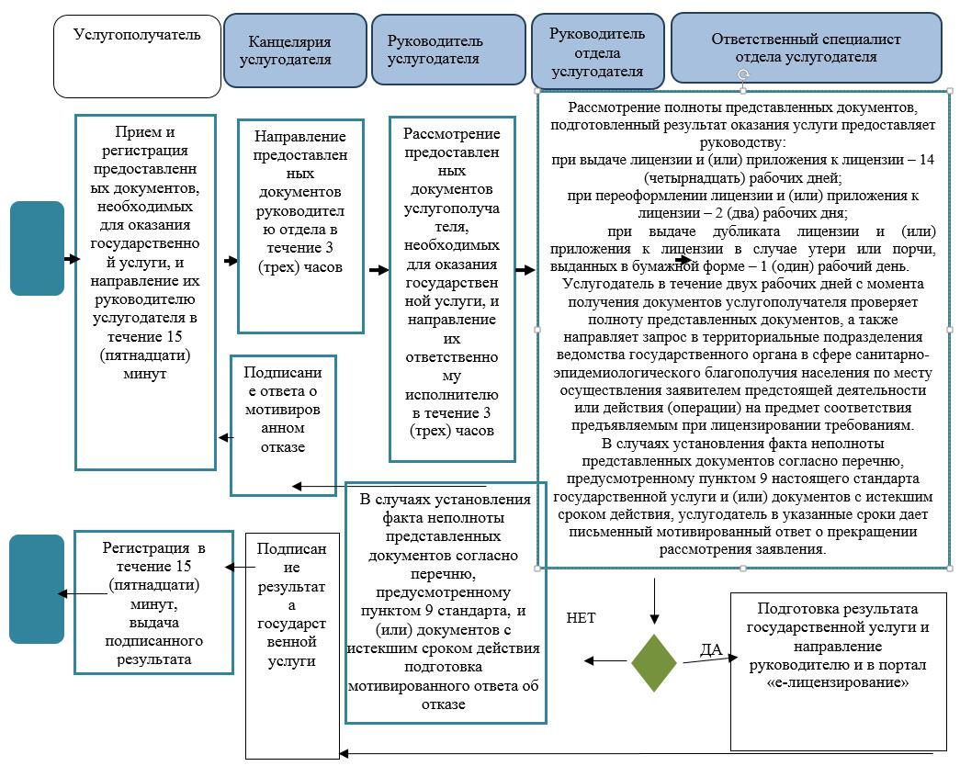

**Б. При оказании государственной услуги через Государственную корпорацию**

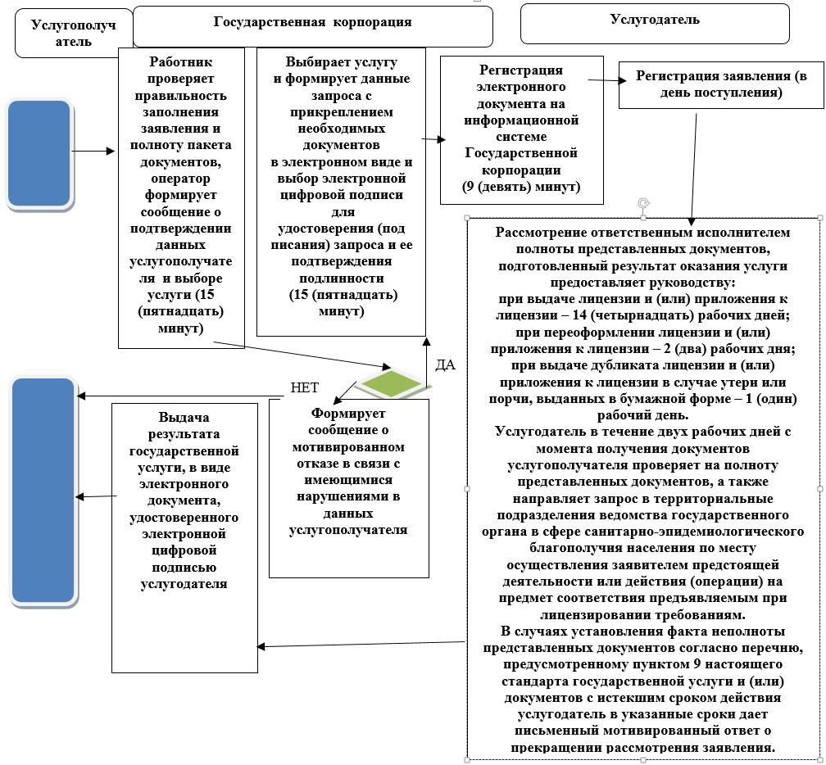

**В. При оказании государственной услуги через портал**

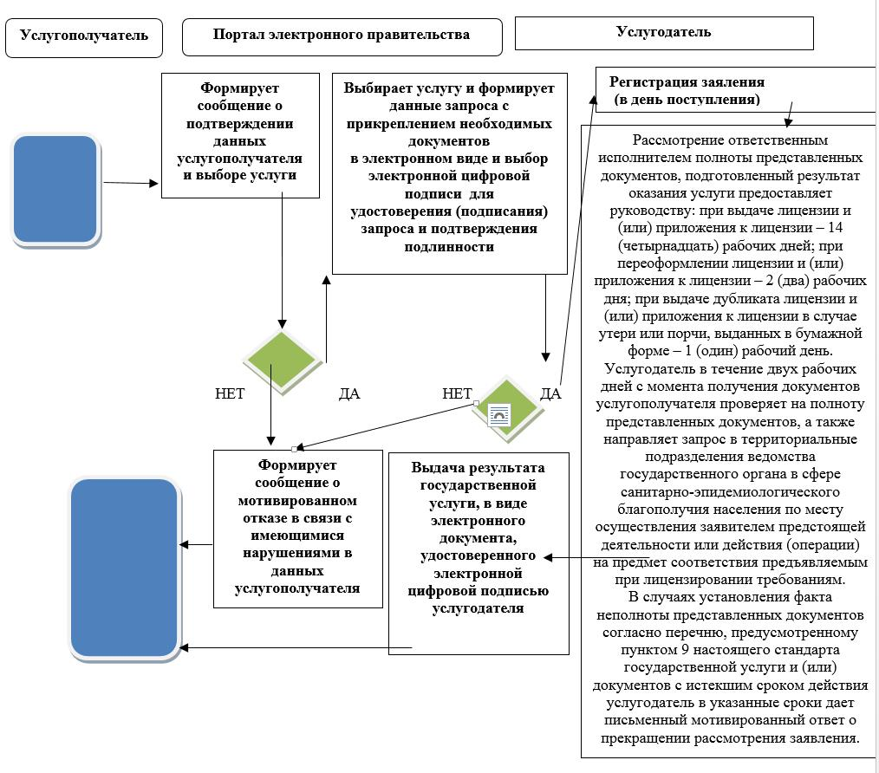

      Структурно - функциональная единица: взаимодействие структурных подразделений (работников) услугодателя, центра обслуживания населения, веб-портала "электронного правительства";

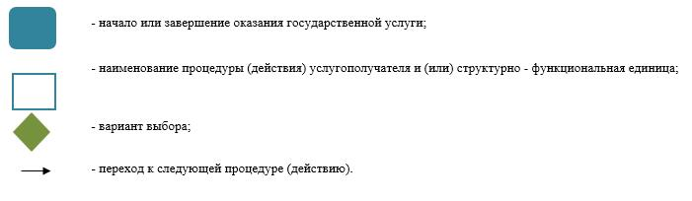

© 2012. РГП на ПХВ «Институт законодательства и правовой информации Республики Казахстан» Министерства юстиции Республики Казахстан